DOCUMENTO INSTITUCIONAL

Roteiro de Testes - Perfil Medição / Administrativo
Validação de medição operacional, consolidação de OS, NF enviada, cobrança, pagamento e baixa manual no ERP.

Ficha do projeto
Campo | Valor
Projeto | Atenza FieldOps
Cliente final | Ciperprag
Responsável Atenza | Ewerton Gomes Almeida
Responsável pela homologação | Equipe Ciperprag
Ambiente testado | Homologação
URL | http://89.116.214.65:3010
Versão/build | 0.6.3
Data da rodada | 07/07/2026
Prazo de retorno | Pendente de confirmação
Status da validação | Em teste
Critério de aprovação | Medição gerada por período, com OS encerradas, total correto e acompanhamento financeiro operacional atualizado.

1. Acesso de teste
Campo | Informação
URL de homologação | http://89.116.214.65:3010
Usuário | homolog.medicao@atenza.digital
Senha de teste | EDFA55B@hUgXj7
Perfil de teste | Medicao
Observação | Conta exclusiva para homologação. Não usar em produção.

Use somente o ambiente de homologação indicado neste roteiro. Não registre dados reais sensíveis; use dados fictícios quando precisar preencher observações, NF ou anexos.

2. Como registrar o resultado
Durante o teste, preencha a tabela de resultado ao final deste roteiro. Quando encontrar problema, registre o passo, descreva o ocorrido em uma frase objetiva, informe o número do documento gerado e cole um print no próprio arquivo antes de devolver.
Status | Quando usar
Aprovado | O passo funcionou e o resultado esperado apareceu sem dúvida para o usuário.
Aprovado com ressalva | Funcionou, mas houve confusão, texto ruim, acento errado, excesso de cliques ou detalhe visual.
Reprovado | Impediu seguir o fluxo, gerou dado incorreto, documento errado ou erro na tela.

Severidade | Critério
Alta | Bloqueia o fluxo ou gera documento/dado incorreto.
Média | Permite contorno, mas confunde o usuário ou exige retrabalho.
Baixa | Ajuste visual, texto, acentuação, alinhamento ou melhoria de conveniência.

3. Dados necessários para esta rodada
- Cliente com OS encerradas no período
- Período de teste informado pela equipe
- Número de NF fictício para homologação
- Status financeiro operacional

4. Roteiro de teste
ID | Cenário | Passos | Resultado esperado | Status
CT-MED-001 | Acessar medição | Entrar com o usuário de medição e abrir a tela Medição. | Tela deve deixar claro que acompanha medição, NF e pagamento, sem substituir o ERP. | Pendente
CT-MED-002 | Selecionar cliente e período | Escolher cliente e intervalo de datas com OS encerradas. | Devem aparecer apenas OS encerradas, ainda não medidas e dentro do período. | Pendente
CT-MED-003 | Gerar medição | Gerar a medição do período selecionado. | Medição deve consolidar itens, quantidades, valores e total geral. | Pendente
CT-MED-004 | Visualizar PDF | Abrir a impressão/PDF da medição. | Documento deve estar em A4 retrato, institucional, com logo, dados da contratada, cliente, itens e assinaturas. | Pendente
CT-MED-005 | Atualizar NF | Informar número da NF, data de envio e status NF enviada. | Kanban/status deve refletir que a NF foi enviada. | Pendente
CT-MED-006 | Acompanhar cobrança | Alterar para aguardando pagamento quando houver cobrança pendente. | Sistema deve facilitar acompanhamento sem virar contas a receber completo. | Pendente
CT-MED-007 | Baixa manual no ERP | Atualizar para pago no ERP após baixa manual realizada fora do FieldOps. | Medição deve indicar que foi paga/baixada no ERP. | Pendente

5. Prints de referência
Os prints abaixo servem apenas para ajudar a localizar a tela. A aparência pode variar um pouco conforme tamanho do monitor ou navegador, mas o fluxo e os nomes principais devem permanecer equivalentes.
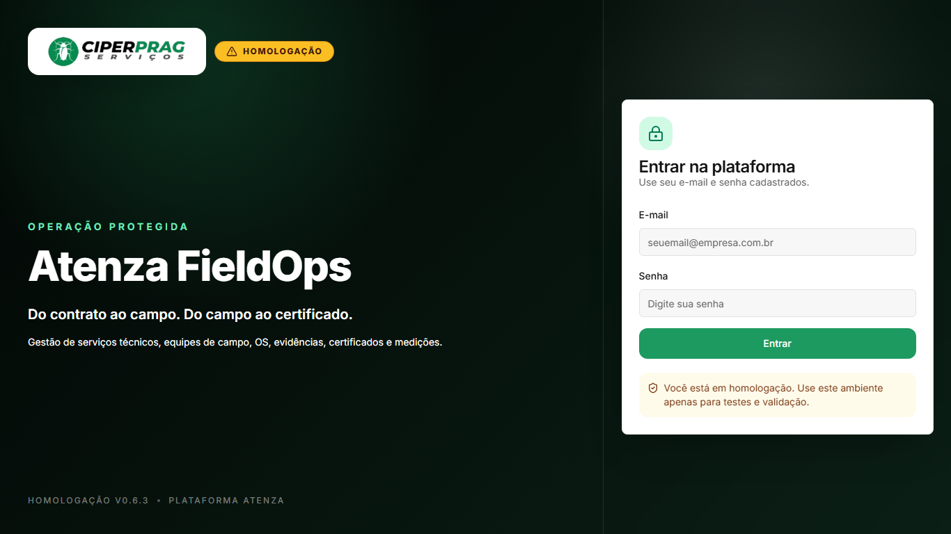
Tela de login
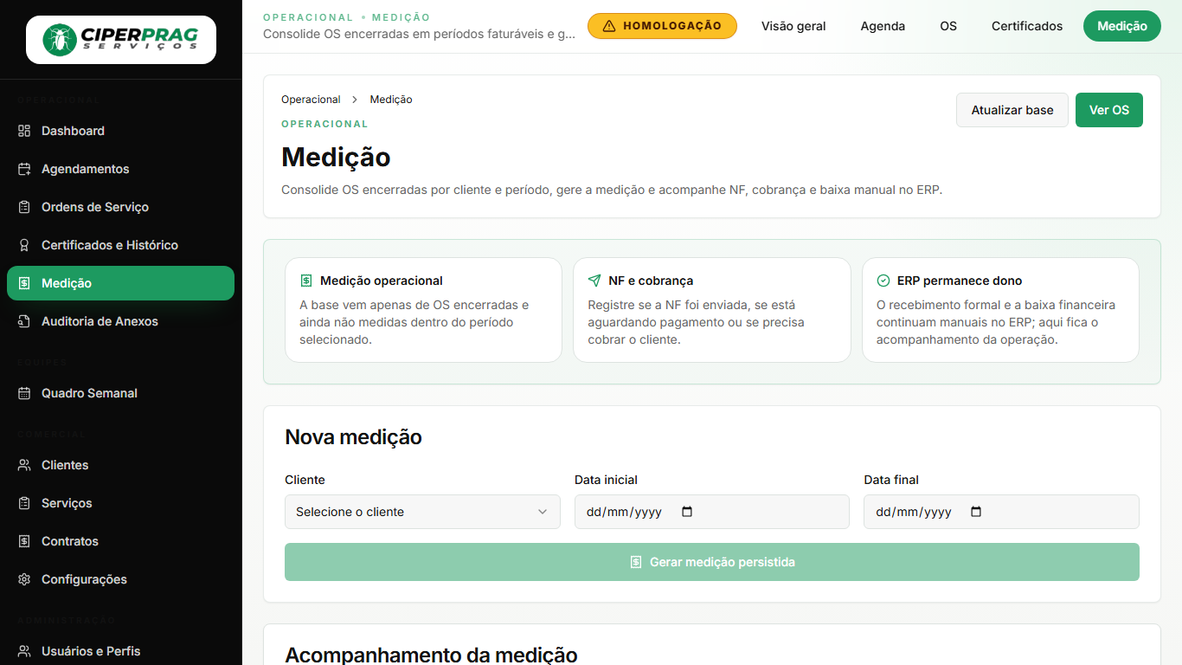
Medição

6. Registro de divergências
Preencha uma linha para cada problema encontrado. Se o teste for aprovado sem ressalvas, registre 'Sem divergências' na primeira linha.
ID | Passo | O que aconteceu | Documento/Número | Print anexado? | Severidade | Status
HML-001 |  |  |  | Sim/Não |  | Aberto
HML-002 |  |  |  | Sim/Não |  | Aberto
HML-003 |  |  |  | Sim/Não |  | Aberto

7. Resultado final do perfil
Campo | Preenchimento pela equipe
Resultado geral | Aprovado / Aprovado com ressalva / Reprovado
Nome de quem testou
Data do teste
Resumo das principais observações
Pode seguir para próxima etapa? | Sim / Não

Histórico de versões
Versão | Data | Responsável | Descrição
v1.0 | 07/07/2026 | Ewerton Gomes Almeida | Emissão inicial do roteiro de testes para o perfil medicao.

